VIBRAŢIA RELATIVĂ SCULĂ - PIESĂ LA STRUNJIRE

Vibraţia la strunjire se produce conform schemei din figura l (aşchierea undă pe undă) şi se numeşte trepidaţie.
Pentru studierea experimentală a fenomenului am executat o strunjire de pătrundere a unei flanşe (fig. 2).

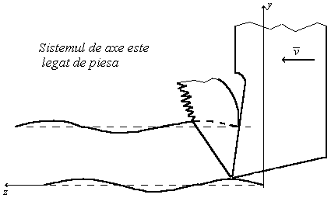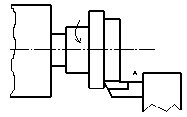
Fig. 1 Fig. 2

Pe suprafaţa cilindrică a flanşei se poate observa unda vibraţiei şi înregistra cu o combinaţie de două aparate (fig. 3):
- masa rotativă gradată a microscopului universal;
- ortotestul (precizie: 1/μm).
Diagrama obţinută are (aproximativ) forma din figura 4, vibraţia rezultând din compunerea

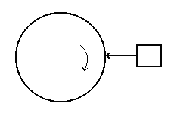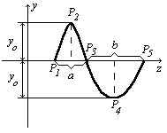
Fig. 3 Fig. 4

vibraţiilor relative între sculă şi piesă, pe axele y şi z:
y = y_{o} sin ω t; z = v_{o} t + z_{o} sin (ω t +ϕ ). (1)
Ecuaţiile (1) cuprind vibraţiile cuţitului pe direcţiile y şi z (observate experimental).
Vom identifica parametrii celor două vibraţii din (1), dispunând de diagrama din figura 4.
La timpul t₁ = 0 se obţine punctul P₁: y₁ = 0; z₁ = z_{o} sin ϕ. (2)
Pentru ω t₂ = π / 2, adică t₂=T/4, rezultă P₂: y₂ = y_{o}; z₂ = v_{o} T/4 + z_{o} sin (π /2 + ϕ ).
Dar, din figura 4: z₂ = z₁ + a / 2; deci: v_{o} T / 4 + z_{o} cos ϕ = z_{o} sin ϕ + a / 2. (3)
Pentru ω t₃ = π , t₃ = T / 2 se obţine punctul P₃:
y₃ = 0; z₃ = v_{o} T / 2 + z_{o} sin ( π + ϕ ) = z₁ + a ;
din ultima egalitate, ţinând cont de (2), rezultă:
v_{o} T / 2 - z_{o} sin ϕ = z_{o} sin ϕ + a → z_{o} sin ϕ = v_{o} T / 4 - a / 2. (4)
Pentru ω t₄ = 3π / 2, t₄ =3 T / 4 → P₄: y₄ = - y_{o} ; z₄ = v_{o} T / 4 + z_{o} sin ( π / 2 + ϕ );
de unde: v_{o} 3T / 4 - z_{o} cos ϕ = z_{o} sin ϕ + a + b / 2. (5)
Pentru ω t₅ = 2π, t₅ = T → P₅ : y₅ = 0; z₅ = v_{o} T + z_{o} sin ϕ = z₁ + a + b,
deci: v_{o} T + z_{o} sin ϕ = z_{o} sin ϕ + a + b; v_{o} T = a + b. (6)
Utilizăm relaţia (4) în (3):
v_{o} T / 4 + z_{o} cos ϕ = ( v_{o} T / 4 - a / 2 ) + a / 2; z_{o} cos ϕ = 0. (7)
În ecuaţia (5) folosim (4) şi ţinem cont de (7):
v_{o} 3T / 4 - z_{o} cos ϕ = ( v_{o} T / 4 - a / 2 ) + a + b / 2; v_{o} T / 2 = ( a + b ) / 2,
relaţie ce verifică (6).
Cum z_{o} ≠ 0, din (7) deducem cos ϕ = 0, adică ϕ = π / 2. (8)
Ecuaţia (4) devine: z_{o} = v_{o} T / 4 - a / 2 şi ţinem cont de (6):
z_{o} = ( v_{o} / 4 ) ( a + b ) / v_{o} - a / 2; z_{o} = ( b - a ) / 4. (9)
Frecvenţa: f = 1 / T, unde T = ( a + b ) / v_{o}.
Pulsaţia: ω = 2 π f.
Traiectoria vârfului cuţitului de strung (faţă de un sistem de axe legat de port-cuţit):
y = y_{o} sin ω t ; z = z_{o} cosω t → y² / y_{o}² + z² / z_{o}² = 1,
deci vârful cuţitului descrie o elipsă, cu axele nerotite.

